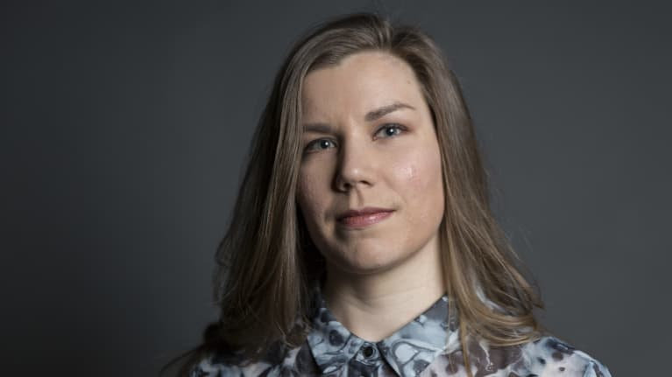
yle.fi
Laura Hallamaan kolumni:
Eivät aamuvirkutkaan mitään pyhimyksiä ole

Millainen maailma olisi, jos lapsen koulu ei alkaisikaan kahdeksalta? Tai hyötyisikö työyhteisö jos otetaan huomioon mihin aikaa mieluiten tekisi töitä? Iltavirkku saa hävetä ja kärsiä, kun ei ole jalkeilla kuudelta aamulla, kirjoittaa Hallamaa.

Kasin aamut olivat pahimpia. Silloin ryömin sängystäni puoli seitsemältä. Piti ehtiä koulubussiin.
Kroonisesti väsynyt teini jaksoi repiä itsensä ylös sen voimalla, että ainakin viikonloppuaamuina sai nukkua. En ole koskaan ollut hyvä heräämään aikaisin enkä nukahtamaan aikaisin. Kun aloitin yliopisto-opinnot muutamia vuosia myöhemmin, hyvinvointini parani kohisten. Tähän oli yksi merkittävä syy.
Kasin aamut olivat akateemisessa maailmassa äärimmäinen poikkeus.
Ihmislapsi oppii varhain, että aikainen herääminen on kunnollisuuden merkki. Valvominen taas on turmiollista. Aikaisin nukkumaan ja aikaisin ylös, sanovat vanhemmat.
Sama jankkaus jatkuu aikuisuudessa. Uutisten mukaan myöhään valvominen on suorastaan hengenvaarallista. Iltavirkku istuu liikaa ja liikkuu vähän. Unet jäävät lyhyiksi, työteho kärsii ja kaiken maailman sairaudet alkavat pukata päälle.
Iltavirkut ovat aamuvirkkuja alttiimpia lihomaan, alkoholisoitumaan, ja masentumaan. Kuolevatkin nuorempana.
Yksi uutinen tosin kertoo, että iltavirkut ovat aamuvirkkuja älykkäämpiä. Edes sen verran saamme siimaa.
Minkä sille mahdat, kun on ikuisuus tanssittu aamuvirkkujen pillin mukaan.
Ratkaisuksi tarjotaan oman vuorokausirytmin muuttamista. Pitäisi iltaeläjänkin mennä pari tuntia aikaisemmin nukkumaan.
Menisin, jos onnistuisi. Moni meistä käyttää sen pari tuntia pyörien sängyssä. Mutta minkä sille mahdat, kun on ikuisuus tanssittu aamuvirkkujen pillin mukaan.
Aamuvirkut, nuo päivänpaisteet ja ideaali-ihmisen kuvat. He menestyvät töissä töissä ja kärsivät vähemmän mielialaongelmista. He ovat kuin luotuja johtajia, jotka pyrähtävät aamulenkeille ennen kello kuutta.
Olisihan se veikeää edes kerran kuulla, kuinka asiantuntija tylyttää aamuvirkkuja. Heiltä kun ei ikinä kysytä, miksi he heräävät niin kamalan aikaisin. Ei heille ehdoteta valvomista väsymyksen kustannuksella tai kirkasvalolamppujen tuijottelua iltaisin.
Olen vakaasti sitä mieltä, että aamuvirkut ovat terveempiä ja työssään tehokkaampia osittain juuri siksi, että heidän ei ole tarvinnut sopeutua.
Heille kasin aamut eivät aiheuta kasautuvaa väsymystä tai aamupalaverit ylimääräistä henkistä aikataulustressiä.
Myöhään kukkuvien taas pitää elää luontoaan vastaan.
Lohdullista kuulla, että iltakekkuli ei olekaan laiska ja yhteiskuntaan kelpaamaton yksilö.
Tutkijat puhuvat kronotyypeistä, eli ihmisen sisäisestä vuorokausirytmistä. Kronotyyppi kertoo, mihin aikaan päivästä olet luontaisesti parhaimmillasi.
Alle puolet suomalaisista on kronotyypiltään varsinaisia aamuvirkkuja. Loput ovat joko päiväeläjiä tai iltavirkkuja. Sisäinen vuorokausirytmi myös periytyy jossain määrin.
Lohdullista kuulla, että iltakekkuli ei olekaan laiska ja yhteiskuntaan kelpaamaton yksilö. Eikä aikainen herääminen tee kenestäkään pyhimystä automaattisesti.
Katutaiteilija Banksy kirjoitti eräässä teoksessaan, että aamuvirkut ihmiset ovat syypäitä sotaan, kuolemaan ja nälänhätään. Kuulostaa iltaeläjän korvaan loogiselta. Eikös aamuihmiset aina elvistele sillä, mitä kaikkea ovat ehtineet saada aikaan ennen kukonlaulua?
Vastakkainasettelu sikseen. Pian ihmettelemme taas yhtenä rintamana valon katoamista. Syksyisin on pimeää melkein kellon ympäri, joten tuntuu hölmöltä nostaa jokin vuorokausirytmi paremmaksi kuin muut.
Millainen maailma olisi, jos jokaisen lapsen koulu ei alkaisikaan kahdeksalta?
Kun kerran erilaiset kronotyypit on tunnistettu, niitä pitäisi hyödyntää.
Millainen maailma olisi, jos jokaisen lapsen koulu ei alkaisikaan kahdeksalta? Tai työyhteisö ottaisi entistä paremmin huomioon sen, mihin aikaa kukin mieluiten tekee töitä?
Ainakaan ei hävettäisi koko ajan, että myöhästelee aikaisista palavereista tai ei ole terävimmässä kuosissa päivän alkajaisiksi.
Ehkä ei väsyttäisikään ihan jatkuvasti.
On toki ammatteja, joissa kellolla on väliä. Jos vanhainkodin hoitajan täytyy olla herättelemässä mummuja seitsemältä aamulla, niin sitten on oltava.
Paitsi tietysti niitä mummuja, jotka tykkäävät nukkua kymmeneen. Jos heidän edes annetaan uinua niin pitkään.
Aamuvirkkujen tyrannia kun saattaa seurata iltavirkkua pahimmillaan hautaan saakka.
Laura Hallamaa
Kirjoittaja on vapaa toimittaja, joka kykenee nukkumaan, vaikka yöpöydällä soisi herätyskello ja kajastaisi kirkasvalolamppu.

